

**О внесении изменений в постановление акимата Актюбинской области от 27 ноября 2015 года № 436 "Об утверждении регламента государственной услуги "Назначение жилищной помощи"**

***Утративший силу***

Постановление акимата Актюбинской области от 24 августа 2017 года № 297. Зарегистрировано Департаментом юстиции Актюбинской области 21 сентября 2017 года № 5654. Утратило силу постановлением акимата Актюбинской области от 12 марта 2020 года № 101

      Сноска. Утратило силу постановлением акимата Актюбинской области от 12.03.2020 № 101 (вводится в действие по истечении десяти календарных дней после дня его первого официального опубликования).

      В соответствии со статьей 27 Закона Республики Казахстан от 23 января 2001 года "О местном государственном управлении и самоуправлении в Республике Казахстан", пунктом 3 статьи 16 Закона Республики Казахстан от 15 апреля 2013 года "О государственных услугах", приказом Министра национальной экономики Республики Казахстан от 9 апреля 2015 года № 319 "Об утверждении стандартов государственных услуг в сфере жилищно-коммунального хозяйства", зарегистрированного в Реестре государственной регистрации нормативных правовых актов № 11015, акимат Актюбинской области **ПОСТАНОВЛЯЕТ**:

      1. Внести в постановление акимата Актюбинской области от 27 ноября 2015 года № 436 "Об утверждении регламента государственной услуги "Назначение жилищной помощи" (зарегистрированное в Реестре государственной регистрации нормативных правовых актов № 4659, опубликованное 12-13 января 2016 года в газетах "Ақтөбе" и "Актюбинский вестник") следующие изменения:

      в регламенте государственной услуги "Назначение жилищной помощи", утвержденном указанным постановлением:

      абзац первый пункта 3 изложить в следующей редакции:

      "3. Результат оказания государственной услуги – уведомление о назначении жилищной помощи (далее – уведомление) либо мотивированный ответ об отказе в оказании государственной услуги в случаях и по основаниям, предусмотренным пунктом 10 стандарта государственной услуги "Назначение жилищной помощи".";

      подпункты 4), 5), 6), 7) пункта 6 изложить в следующей редакции:

      "4) ответственный исполнитель услугодателя рассматривает поступившие документы в течение 9 (девяти) календарных дней, оформляет услугополучателю уведомление либо мотивированный ответ об отказе в оказании государственной услуги и передает для подписания руководителю услугодателя;

      5) руководитель услугодателя в течение 10 (десяти) минут подписывает уведомление либо мотивированный ответ об отказе в оказании государственной услуги и направляет в канцелярию услугодателя;

      6) специалист канцелярии услугодателя в течение 20 (двадцати) минут регистрирует уведомление либо мотивированный ответ об отказе в оказании государственной услуги и передает в Государственную корпорацию;

      7) специалист Государственной корпорации в течение 15 (пятнадцати) минут выдает уведомление либо мотивированный ответ об отказе в оказании государственной услуги услугополучателю.";

      приложение 2 к регламенту государственной услуги "Назначение жилищной помощи" изложить в новой редакции согласно приложению к настоящему постановлению.

      2. Государственному учреждению "Управление координации занятости и социальных программ Актюбинской области" в установленном законодательством порядке обеспечить:

      1) государственную регистрацию настоящего постановления в Департаменте юстиции Актюбинской области;

      2) направление настоящего постановления на официальное опубликование в периодических печатных изданиях и Эталонном контрольном банке нормативных правовых актов Республики Казахстан.

      3. Контроль за исполнением настоящего постановления возложить на заместителя акима Актюбинской области Нургалиева Е.Ж.

      4. Настоящее постановление вводится в действие по истечении десяти календарных дней после дня его первого официального опубликования.

|  |  |
| --- | --- |
| *Аким Актюбинской области* | *Б.Сапарбаев* |

|  |  |
| --- | --- |
|  | Приложение к постановлению акимата Актюбинской области от 24 августа 2017 года № 297 |
|  | Приложение 2 к регламенту государственной услуги "Назначение жилищной помощи" |

**Справочник бизнес-процессов оказания государственной услуги "Назначение жилищной помощи"**

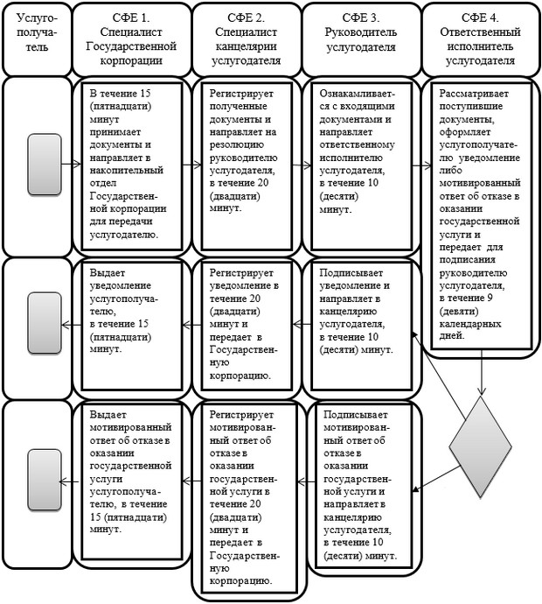

© 2012. РГП на ПХВ «Институт законодательства и правовой информации Республики Казахстан» Министерства юстиции Республики Казахстан